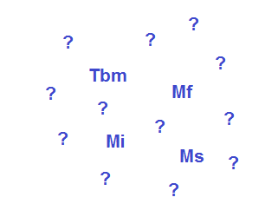

Petite méthode globale pour évaluer le
niveau de maîtrise d’une compétence

Cette ressource présente une petite aide lorsqu’on a du mal à se fixer des critères pour attribuer les niveaux de maîtrise pour une compétence (si l’on se demande à quoi correspond une maîtrise fragile, ou si l’on hésite entre une maîtrise insuffisante et fragile par exemple) :

Très bonne maîtrise | L’élève parvient à « répondre à la question » sans aide*
Maîtrise satisfaisante | L’élève parvient à « répondre à la question » en étant capable de solliciter les aides appropriées**
Maîtrise fragile | L’élève parvient à « répondre à la question » (même partiellement) en utilisant les aides fournies***
Maîtrise insuffisante | Malgré les aides fournies, l’élève ne parvient pas à « répondre à la question » ****

Dans ce document, ce que l’on appelle « Répondre à la question » correspond à ce qui est demandé à l’élève, donc à une des compétences du socle. Cela signifiera donc « résoudre un problème » OU « rédiger un compte-rendu = écrire » OU « présenter un travail à l’oral = s’exprimer à l’oral » OU « coopérer et réaliser des projets » , ….etc … (toutes les compétences du socle !)

* A partir de l’énoncé, l’élève parvient à chercher et à trouver lui-même les outils (documents, expériences, outils mathématiques …) nécessaires pour « Répondre à la question », sans aide du professeur.

** A partir de l’énoncé, l’élève parvient à formuler ses besoins (outils et/ou les aides) nécessaires pour « Répondre à la question ».

*** L’élève parvient à « Répondre à la question » en utilisant les aides fournies : c’est le professeur qui met les aides appropriées à disposition pour avancer dans la démarche
La réponse ne peut être que partielle : ce qui peut signifier, juste une partie de la réponse attendue ou une partie de la forme attendue : l’élève peut par exemple trouver l’expérience à réaliser mais ne pas parvenir à rédiger l’exploitation de cette expérience…

**** dans le cas où, malgré les aides fournies, l’élève ne parvient pas à « Répondre à la question », ne serait-ce que partiellement

